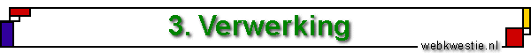

Zorg dat in je optie “web-lay-out” in de werkbalk bij “beeld” hebt aangezet.
Typ hieronder nu de tekst voor de inleiding.

